Académie de Lille SESSION 20…  Mention complémentaire COIFFURE COUPE COULEUR  CCF - Contrôle en cours de formation - Situation d’évaluation en Etablissement de Formation | Date : …………………………………………………  NOM du candidat :………………………………….  Modèle : ……………………………………………...

E 1 : Coupe, transformation, coiffage dame
Photographie (10 X 13 cm) de la coiffure à réaliser :
- apportée par le candidat
- fournie par le jury

FICHE DIAGNOSTIC DE LA CHEVELURE DU MODÈLE AVANT DE DÉBUTER LA SITUATION D’ÉVALUATION (…… /1.5 point)
STYLE DU MODÈLE | MORPHOLOGIE DU VISAGE | LONGUEUR DES CHEVEUX | EXISTENCE D’ÉPIS | DENSITÉ DES CHEVEUX | POROSITÉ DES CHEVEUX
- Classique  - Moderne  - Avant-gardiste  - Naturel  - Sophistiqué | - Ovale  - Rond  - Carré  - Rectangulaire  - Octogonal  - Triangulaire | - Longs  - Mi longs  - Courts | - Front  - Nuque  - Vertex | - Dense  - Normale  - Fine | - Non poreux  - Poreux  - Très poreux

PROJET DE COUPE (……. / 1 ,5 point)
Travail demandé : compléter les gabarits proposés ci-dessous en dessinant le plan de coupe prévu pour le modèle. Séparations de la coupe, plan
Face | Nuque | Profil 1 | Profil 2
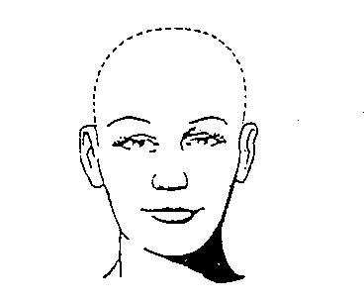 | 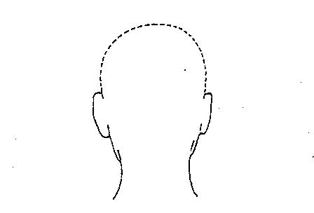 | 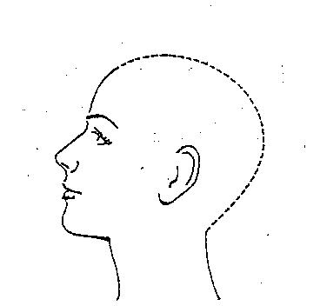 | 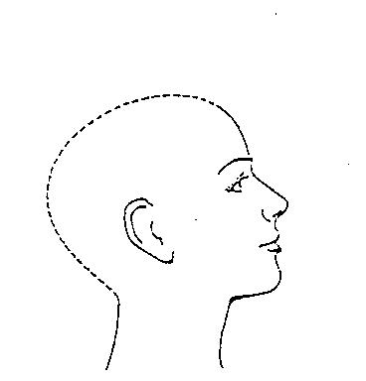

PROJET DE COIFFAGE (………/1,5 point)
Travail demandé : compléter les gabarits proposés ci-dessous en dessinant le plan de coiffage prévu pour le modèle.
Face | Nuque | Profil 1 | Profil 2

